Resolución del Pleno del Instituto de Transparencia, Acceso a la Información Pública y Protección de Datos Personales del Estado de México y Municipios, con domicilio en Metepec, Estado de México, a seis de octubre de dos mil veintiuno.
VISTO el expediente electrónico formado con motivo del recurso de revisión número 04250/INFOEM/IP/RR/2021, interpuesto por la C. xxxxxxxxxx, en lo sucesivo La Recurrente, en contra de la respuesta del Colegio de Estudios Científicos y Tecnológicos del Estado de México, en lo subsecuente El Sujeto Obligado, se procede a dictar la presente resolución.

A N T E C E D E N T E S D E L A S U N T O
PRIMERO. De la Solicitud de Información.
Con fecha dos de agosto de dos mil veintiuno, El Recurrente, presentó a través del Sistema de Acceso a la Información Mexiquense (SAIMEX) ante El Sujeto Obligado, solicitud de acceso a la información pública, registrada bajo el número de expediente 00025/CECyTEM/IP/2021, mediante la cual solicitó información en el tenor siguiente:
“SOLICITO INFORMES SOBRE LA TRAYECTORIA ACADEMICA Y PROFESIONAL DE LA ORIENTADORA JESUS VACA MEJORADA EN LA INSTITUCIÓN, ASI COMO PERCEPCIONES Y PRESTACIONES QUE RECIBE POR SU LABOR.” [Sic]
Modalidad de entrega: A través del SAIMEX.

SEGUNDO. De la respuesta del Sujeto Obligado.
En el expediente electrónico SAIMEX, se aprecia que el día veinte de agosto de los corrientes, El Sujeto Obligado dio respuesta a la solicitud de información en los siguientes términos:
“En respuesta a la solicitud recibida, nos permitimos hacer de su conocimiento que con fundamento en el artículo 53, Fracciones: II, V y VI de la Ley de Transparencia y Acceso a la Información Pública del Estado de México y Municipios, le contestamos que:
Estimado solicitante, en respuesta a su solicitud de acceso a la información donde requiere informes sobre la trayectoria académica y profesional del orientador Jesús Vaca Mejorada, así como conocer las percepciones y prestaciones que recibe por el desempeño de sus funciones; por este medio me permito adjuntar la respuesta correspondiente al mismo tiempo que hago de su conocimiento que dicho servidor público cuenta con la Licenciatura en Piscología Educativa, así como la Maestría en Psicopedagogía, desempeñando actualmente la función de Coordinador del Departamento de Orientación Educativa, del programa "Yo no abandono". Finalmente informo a usted, que las prestaciones económicas de los servidores públicos adscritos al Colegio de Estudios Científicos y Tecnológicos del Estado de México, se encuentran descritas dentro del contrato colectivo de trabajo del personal administrativo mismo que se encuentra publicado en la plataforma de IPOMEX, en la Fracción XX A y puede consultarse dentro de la siguiente liga: https://www.ipomex.org.mx/ipo3/lgt/indice/CECyTEM/art_92_xx_a/3.web Sin otro particular, reciba un cordial saludo” [Sic]
A mayor abundamiento, se advierte que El Sujeto Obligado adjuntó el documento electrónico “CCF_000390.pdf”, mismo que se tiene por reproducido en virtud de que será materia de análisis en el considerando respectivo.

TERCERO. Del recurso de revisión.
Inconforme con la respuesta por El Sujeto Obligado, La Recurrente interpuso recurso de revisión, en fecha veinticinco de agosto del presente, el cual fue registrado en el sistema electrónico con el expediente número 04250/INFOEM/IP/RR/2021, en el cual arguye las siguientes manifestaciones:
Acto Impugnado:
“OMITE DAR TODA LA INFORMACIÓN” [Sic]
Razones o Motivos de Inconformidad:
“oMITEN PROPORCIONAR ALGUN DATO REFERENETE A LAS PRETACIONES ECONÓMICAS QUE PERCIBE JESUSA VACA MEJORADA” [Sic]

CUARTO. Del turno del recurso de revisión.
Medio de impugnación que le fue turnado al Comisionado José Martínez Vilchis, por medio del sistema electrónico en términos del arábigo 185 fracción I de la Ley de Transparencia y Acceso a la información Pública del Estado de México y Municipios, del cual recayó acuerdo de admisión en fecha treinta de agosto de los corrientes, determinándose en él, un plazo de siete días para que las partes manifestaran lo que a su derecho corresponda en términos del numeral ya citado.

QUINTO. De la etapa de instrucción.
Así, una vez transcurrido el término legal referido, se advierte que El Sujeto Obligado fue omiso en presentar su informe justificado; de igual manera La Recurrente fue omisa en presentar alegatos, pruebas o manifestación alguna.
Por lo cual se decretó el cierre de instrucción con fecha catorce de septiembre del presente, en términos del artículo 185 Fracción VI de la Ley de Transparencia y Acceso a la Información Pública del Estado de México y Municipios, iniciando el término legal para dictar resolución definitiva del asunto.
.

C O N S I D E R A N D O
PRIMERO. De la competencia.
Este Instituto de Transparencia, Acceso a la Información Pública y Protección de Datos Personales del Estado de México, es competente para conocer y resolver el presente recurso de revisión interpuesto por la parte recurrente conforme a lo dispuesto en los artículos 1, párrafos segundo y tercero, 6, apartado A, fracción IV de la Constitución Política de los Estados Unidos Mexicanos; 5, párrafos trigésimo, trigésimo primero y trigésimo segundo, fracciones IV y V, de la Constitución Política del Estado Libre y Soberano de México; artículos 1, 2 fracción II, 13, 29, 36 fracciones I y II, 176, 178, 179, 181 párrafo tercero y 185 de la Ley de Transparencia y Acceso a la Información Pública del Estado de México y Municipios; y 10, 7, 9 fracciones I y XXIV, y 11 del Reglamento Interior del Instituto de Transparencia, Acceso a la Información Pública y Protección de Datos Personales del Estado de México y Municipios.
Aunado a lo anterior, este Órgano Garante estima pertinente realizar un pronunciamiento ya que consientes de la situación que se vive en la actualidad a fin de otorgarle a los ciudadanos herramientas ágiles y accesibles para el ejercicio de los derechos humanos que se tutelan, se considera que a pesar de las condiciones a las que nos enfrentamos, se cuentan con las herramientas técnicas y tecnológicas necesarias que eviten mermar el ejercicio de los derechos correspondientes, sin que ello implique el poner en riesgo el diverso derecho a la salud de todos los partícipes en los procesos que conllevan.

SEGUNDO. Sobre los alcances del recurso de revisión.
Derivado de la impugnación realizada, es preciso e importante señalar que el recurso de revisión inmerso en la Ley de Transparencia vigente en la entidad, tiene el fin y alcance que señalan los numerales 176, 179, 181 párrafo cuarto, 194 y 195 y demás aplicables de la Ley de Transparencia y Acceso a la Información Pública del Estado de México y Municipios vigente, el cual será analizado conforme a las actuaciones que obren en los expedientes electrónicos, con la finalidad de reparar cualquier posible afectación al derecho de acceso a la información pública y garantizando el principio rector de máxima publicidad.

TERCERO. De las causas de improcedencia.
El estudio de las causas de improcedencia que se hagan valer por las partes o que se advierta de oficio por este Resolutor debe ser objeto de análisis previo al estudio de fondo del asunto ya que el estudio de los supuestos procesales sobre el inicio o trámite de un proceso genera eficacia jurídica de las resoluciones, más aún que se trata de una figura procesal adoptada en la ley de la materia la cual impide su estudio y resolución cuando una vez admitido el recurso de revisión se advierta una causa de improcedencia que permita sobreseer el recurso de revisión sin estudiar el fondo del asunto; circunstancias anteriores que no son incompatibles con el derecho de acceso a la justicia, ya que éste no se coarta por regular causas de improcedencia y sobreseimiento con tales fines. Resultando aplicable la tesis aislada con número de registro 2000365, la cual dispone a la literalidad:
“Época: Décima
Registro: 2000365
Tipo de tesis: Tesis Aislada
Fuente: Semanario Judicial de la Federación y su Gaceta
Libro VI, Marzo de 2012, Tomo 2
Materia (s): Constitucional
Tesis: XVI. 1o.A.T. 2 K
Página: 1167
IMPROCEDENCIA Y SOBRESEIMIENTO EN EL JUICIO DE AMPARO. LAS CAUSAS PREVISTAS EN LOS ARTÍCULOS 73 Y 74 DE LA LEY DE LA MATERIA, RESPECTIVAMENTE, NO SON INCOMPATIBLES CON EL ARTÍCULO 25.1 DE LA CONVENCIÓN AMERICANA SOBRE DERECHOS HUMANOS.
Del examen de compatibilidad de los artículos 73 y 74 de la Ley de Amparo con el artículo 25.1 de la Convención Americana sobre Derechos Humanos no se advierte que el derecho interno desatienda los estándares que pretenden proteger los derechos humanos en dicho tratado, por regular causas de improcedencia y sobreseimiento que impiden abordar el estudio de fondo del asunto en el juicio de amparo, en virtud de que el propósito de condicionar el acceso a los tribunales para evitar un sobrecargo de casos sin mérito, es en sí legítimo, por lo que esa compatibilidad, en cuanto a los requisitos para la admisibilidad de los recursos dependerá, en principio, de los siguientes criterios: no pueden ser irracionales ni de tal naturaleza que despojen al derecho de su esencia, ni discriminatorios y, en el caso, la razonabilidad de esas causas se justifica por la viabilidad de que una eventual sentencia concesoria tenga un ámbito de protección concreto y no entre en conflicto con el orden jurídico, no son de tal naturaleza que despojen al derecho de su esencia ni tampoco son discriminatorias, pues no existe alguna condicionante para su aplicabilidad, en función de cuestiones personales o particulares del quejoso. Por tanto, las indicadas causas de improcedencia y sobreseimiento no son incompatibles con el citado precepto 25.1, pues no impiden decidir sencilla, rápida y efectivamente sobre los derechos fundamentales reclamados como violados dentro del juicio de garantías.
PRIMER TRIBUNAL COLEGIADO EN MATERIAS ADMINISTRATIVA Y DE TRABAJO DEL DÉCIMO SEXTO CIRCUITO.
Amparo en revisión 443/2011. Marcos Adán Uribe Bañales. 28 de octubre de 2011. Unanimidad de votos. Ponente: Jesús de Ávila Huerta. Secretario: Rogelio Zamora Menchaca.
Amparo en revisión 526/2011. Juan Valencia Fernández. 4 de noviembre de 2011. Unanimidad de votos. Ponente: Ariel Alberto Rojas Caballero. Secretaria: Silvia Vidal Vidal.” [Sic]

Por lo que una vez que se analizó el expediente en estudio se cae en la cuenta de que no se actualiza ninguna de las causales contempladas en el numeral 191 de la Ley de Transparencia y Acceso a la Información Pública del Estado de México y Municipios, dispositivo normativo que señala a la literalidad:
“Artículo 191. El recurso será desechado por improcedente cuando:
I. Sea extemporáneo por haber transcurrido el plazo establecido en la presente Ley, a partir de la respuesta;
II. Se esté tramitando ante el Poder Judicial de la Federación algún recurso o medio de defensa interpuesto por el recurrente;
III. No actualice alguno de los supuestos previstos en la presente Ley;
IV. No se haya desahogado la prevención en los términos establecidos en la presente Ley;
V. Se impugne la veracidad de la información proporcionada;
VI. Se trate de una consulta, o trámite en específico; y
VII. El recurrente amplíe su solicitud en el recurso de revisión, únicamente respecto de los nuevos contenidos.” [Sic]

Ya que no fue interpuesto de forma extemporánea, no se está tramitando ante el Poder Judicial Federal, no es una consulta, o trámite en específico, ni tampoco se advierte que el recurrente amplíe su solicitud en el recurso de revisión.

- Cuestiones de previo y especial pronunciamiento.

Aunado a los anterior tenemos algunas cuestiones de previo y especial pronunciamiento, antes de entrar al estudio del fondo del asunto y es necesario referir, que si bien el recurso de mérito es procedente al haber sido admitido como ha quedado descrito en el apartado de antecedentes, no menos cierto es que en el acuerdo de admisión no se hace mención al nombre del Recurrente, por lo que en este punto se tiene por satisfecho, ya que el artículo 180 de la Ley de Transparencia y Acceso a la Información Pública del Estado de México y Municipios último párrafo, prevé que no es requisito indispensable contener el nombre cuando se hace la impugnación de manera electrónica, ello porque no se advierte nombre en específico sino xxxx xxxxxxxxxx, del cual no se colige que corresponda al nombre de una persona.

Esta Ponencia considera importante abordar el análisis de los requisitos de procedibilidad de los recursos de revisión, así el artículo 180 de la Ley de Transparencia y Acceso a la Información Pública del Estado de México y Municipios, que establece lo siguiente:
“Artículo 180. El recurso de revisión contendrá:
I. El sujeto obligado ante la cual se presentó la solicitud;
II. El nombre del solicitante que recurre o de su representante y, en su caso, del tercero interesado, así como la dirección o medio que señale para recibir notificaciones;
(…)” [Sic]

En principio, de una interpretación del artículo transcrito se observan los requisitos que deberán contener los recursos de revisión; sobre el particular, de la revisión del expediente electrónico del SAIMEX se desprende que el solicitante y ahora Recurrente, en ejercicio de su derecho de acceso a la información pública, no proporcionó un nombre para que sea identificado, ya que indicó en el apartado de “DATOS DEL SOLICITANTE”, el nombre de C. xxxxxxxxxxxx; por lo que no tiene certeza sobre su identidad, lo que en estricto sentido, no se colmarían los requisitos establecidos en el citado artículo 180 de la Ley de Transparencia.

No obstante lo anterior, debe destacarse que el artículo 15 de Ley de Transparencia y Acceso a la Información Pública del Estado de México y Municipios prevé que, toda persona tendrá acceso a la información sin necesidad de acreditar interés alguno o justificar su utilización, de lo que se infiere que para el ejercicio del derecho de acceso a la información pública, el nombre no es un requisito sine qua non que los particulares y, en su caso, los recurrentes deban señalar, por el contrario la Ley de Transparencia prevé en su artículo 155, párrafo segundo la posibilidad de que las solicitudes de información sean anónimas, con nombre incompleto o seudónimo.

Por lo que el derecho humano de acceso a la información pública se reitera que toda persona, sin necesidad de acreditar interés alguno o justificar su utilización, deberá tener acceso a la información pública, es decir, dicho derecho fundamental exime a quien lo ejerce, de acreditar su legitimación en la causa o su interés en el asunto, lo que permite la posibilidad de que inclusive, la solicitud de acceso a la información pueda ser anónima o no contener un nombre que identifique al solicitante o que permita tener certeza sobre su identidad.

En este sentido, al no existir causas de improcedencia invocadas por las partes ni advertidas de oficio, este Órgano Garante de la Transparencia se avoca al análisis del fondo del asunto que nos ocupa.

CUARTO. Estudio y resolución del asunto
El análisis del presente recurso, se basará en el contenido íntegro de las actuaciones que obran en el expediente electrónico, para así estar en posibilidad este Órgano Colegiado de dictar el fallo correspondiente conforme a derecho, tomando en consideración los elementos aportados por las partes y respetando en todo momento al principio de máxima publicidad consagrado en nuestra Constitución Federal, Local y demás leyes aplicables en la materia, así como en los tratados internacionales en los que el Estado Mexicano sea parte, en concordancia con el párrafo tercero del artículo 1 de la Constitución Federal y el diverso 8 de la Ley de Transparencia local.
En este tenor, es necesario subrayar que el derecho de acceso a la información pública, implica que cualquier persona conozca la información contenida en los documentos que se encuentren en los archivos de los sujetos obligados, conforme a los artículos 4, 12, 24 último párrafo y 160 de la Ley local en la materia, que a la letra citan:
“Artículo 4. El derecho humano de acceso a la información pública es la prerrogativa de las personas para buscar, difundir, investigar, recabar, recibir y solicitar información pública, sin necesidad de acreditar personalidad ni interés jurídico.
Toda la información generada, obtenida, adquirida, transformada, administrada o en posesión de los sujetos obligados es pública y accesible de manera permanente a cualquier persona, en los términos y condiciones que se establezcan en los tratados internacionales de los que el Estado mexicano sea parte, en la Ley General, la presente Ley y demás disposiciones de la materia, privilegiando el principio de máxima publicidad de la información. Solo podrá ser clasificada excepcionalmente como reservada temporalmente por razones de interés público, en los términos de las causas legítimas y estrictamente necesarias previstas por esta Ley.
Los sujetos obligados deben poner en práctica, políticas y programas de acceso a la información que se apeguen a criterios de publicidad, veracidad, oportunidad, precisión y suficiencia en beneficio de los solicitantes.
Artículo 12. Quienes generen, recopilen, administren, manejen, procesen, archiven o conserven información pública serán responsables de la misma en los términos de las disposiciones jurídicas aplicables.
Los sujetos obligados sólo proporcionarán la información pública que se les requiera y que obre en sus archivos y en el estado en que ésta se encuentre. La obligación de proporcionar información no comprende el procesamiento de la misma, ni el presentarla conforme al interés del solicitante; no estarán obligados a generarla, resumirla, efectuar cálculos o practicar investigaciones.
(…)
Artículo 24.
(…)
Los sujetos obligados solo proporcionarán la información pública que generen, administren o posean en el ejercicio de sus atribuciones.”
(…)
Artículo 160. Los sujetos obligados deberán otorgar acceso a los documentos que se encuentren en sus archivos o que estén obligados a documentar de acuerdo con sus facultades, competencias o funciones en el formato que el solicitante manifieste, de entre aquellos formatos existentes, conforme a las características físicas de la información o del lugar donde se encuentre así lo permita.
En caso que la información solicitada consista en bases de datos se deberá privilegiar la entrega de la misma en formatos abiertos.”[Sic]

Así que la obligación de los Sujetos Obligados de dar acceso a la información pública que generen, administren o posean, se tendrá por cumplida cuando el solicitante tenga a su disposición la información requerida, o cuando realice la consulta de la misma en el lugar que ésta se localice, de acuerdo a lo señalado por el artículo 166 de la Ley local en la materia, que se reproduce de la siguiente forma:
“Artículo 166. La obligación de acceso a la información pública se tendrá por cumplida cuando el solicitante tenga a su disposición la información requerida, o cuando realice la consulta de la misma en el lugar en el que ésta se localice.” [Sic]

Una vez sentado lo anterior, de una interpretación armónica a la solicitud de información 00025/CECyTEM/IP/2021, es procedente mencionar que fueron formulados 2 -dos- requerimientos, respecto de los cuales no fue delimitado el elemento temporal.
Asimismo, no resulta desapercibido para esta Ponencia Resolutora que la solicitud de información fue formulada el dos de agosto de dos mil veintiuno, luego entonces el elemento temporal debe de ser delimitado a la fecha de la solicitud.
Dicha precisión, con fundamento en los artículos 13 y 181 cuarto párrafo de la Ley en materia, los cuales a la letra rezan:
“Artículo 13. El Instituto, en el ámbito de sus atribuciones, deberá suplir cualquier deficiencia para garantizar el ejercicio del derecho de acceso a la información.
Artículo 181. …
Durante el procedimiento deberá aplicarse la suplencia de la queja a favor del recurrente, sin cambiar los hechos expuestos, asegurándose de que las partes puedan presentar, de manera oral o escrita, los argumentos que funden y motiven sus pretensiones.” [Sic]
Bajo estas líneas argumentativas, al retomar y delimitar el requerimiento formulado por la ahora Recurrente, de manera objetiva se precisa que versa en conocer la siguiente información:
Del servidor público referido en la solicitud de información 00025/CECyTEM/IP/2021:
1.- El o los documentos en donde conste la trayectoria académica y profesional, al dos de agosto de dos mil veintiuno.
2.- El o los documentos en donde consten las percepciones y prestaciones que recibe por su labor, al dos de agosto de dos mil veintiuno.

Una vez sentado lo anterior, en atención a los requerimientos formulados por la particular resulta de nuestro más amplio interés traer a colación el organigrama del Sujeto Obligado, susceptible de ser consultado en la siguiente dirección electrónica:
https://www.ipomex.org.mx/ipo3/lgt/indice/CECyTEM/art_92_ii_b/3.web

Sirven de sustento las siguientes imágenes ilustrativas:

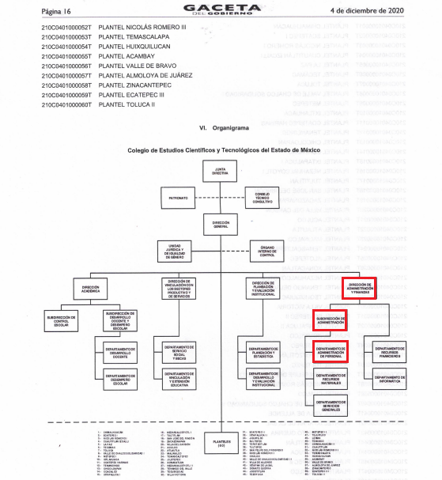




De lo expuesto con anterioridad, se desprende que El Sujeto Obligado se auxilia de diversas Direcciones, Subdirecciones, Departamentos y Unidades Administrativas para cumplir con sus fines y objetivos, resultando de nuestro más amplio interés la Dirección de Administración y Finanzas, la Subdirección de Administración, así como el Departamento de Administración de Personal.

Bajo este contexto, se trae a colación el numeral 19, fracción IV del Reglamento Interior del Colegio de Estudios Científicos y Tecnológicos del Estado de México; así como los apartados 210C0401050000L “Dirección de Administración y Finanzas”, 210C0401050100L “Subdirección de Administración” y 210C0401050101L “Departamento de Administración de Personal”, todos ellos del Manual General de Organización del Sujeto Obligado, porciones normativas que disponen a la literalidad lo siguiente:

Reglamento Interior del Colegio de Estudios Científicos y Tecnológicos del Estado de México
“Artículo 19.- Corresponde a la Dirección de Administración y Finanzas:
(…)
IV. Aplicar las normas, políticas y procedimientos para la programación, presupuestación y administración integral de los recursos humanos, materiales y financieros asignados al Colegio, de conformidad con las normas aplicables;
(…)” [Sic]

Manual General de Organización del Colegio de Estudios Científicos y Tecnológicos del Estado de México
“210C0401050000L DIRECCIÓN DE ADMINISTRACIÓN Y FINANZAS
OBJETIVO: Organizar, dirigir, coordinar y controlar las actividades relacionadas con el manejo de los recursos humanos, materiales, financieros y sistemas de información, así como de servicios generales, con base en los lineamientos, políticas y estrategias que dicte la Dirección General del Colegio, con el propósito de apoyar la consecución de los objetivos, metas y programas institucionales.
FUNCIÓN:
(…)
- Instrumentar las políticas y procedimientos para el suministro y administración de los recursos humanos, financieros, materiales y servicios generales que soliciten las unidades administrativas y Planteles del Colegio
(…)
-Establecer las normas y operar los sistemas relativos al reclutamiento, selección, inducción, incidencias, remuneraciones, desarrollo, capacitación y demás prestaciones a que tenga derecho el personal administrativo, así como coordinarse con la Dirección Académica para ejecutar lo correspondiente al personal docente
(…)
- Vigilar que el trámite de expedición de credenciales, gafetes de identificación, afiliaciones, registros, seguros de vida y demás prestaciones a que tiene derecho el personal se realicen de manera oportuna, con el propósito de contar con el registro y la documentación vigente.
(…)
210C0401050100L SUBDIRECCIÓN DE ADMINISTRACIÓN
OBJETIVO: Programar, dirigir, ejecutar y controlar los recursos humanos, materiales y servicios generales a fin de dar cumplimiento con los objetivos institucionales.
FUNCIONES:
(…)
- Determinar, previa autorización de la Dirección de Administración y Finanzas, las políticas, normas y procedimientos que rijan el control de personal en materia de selección y reclutamiento, control de asistencia del personal, estímulos y recompensas, sanciones, permisos, licencias, control de nóminas e indemnizaciones
(…)
210C0401050101L DEPARTAMENTO DE ADMINISTRACIÓN DE PERSONAL
OBJETIVO: Desarrollar y administrar programas, políticas y procedimientos en materia de personal, de acuerdo a los requerimientos de los Planteles del CECyTEM, y con apego a las disposiciones legales vigentes en materia laboral y a los lineamientos establecidos por la Secretaría de Finanzas del Gobierno del Estado.
FUNCIONES:
(…)
- Supervisar el cálculo de estímulos, descuentos, prestaciones de seguridad social, finiquitos, entre otros aspectos, derivados de los movimientos de personal del organismo.
- Supervisar el oportuno procesamiento y emisión de las nóminas para el pago del personal adscrito al Colegio y verificar que se realice el pago en la fecha establecida
(…)
- Organizar el archivo y resguardar los documentos y expedientes del personal contratado por el Colegio, que para tal efecto establezcan las leyes o normatividad aplicable
(…)
- Controlar y mantener actualizada la plantilla de personal, así como Integrar la documentación en los expedientes del personal.
(…)” [Sic]

Bajo este contexto, a toda luz se desprende que la Dirección de Administración y Finanzas, la Subdirección de Administración, así como el Departamento de Administración de Personal, regulan lo relativo al pago de remuneraciones y prestaciones, así como lo relativo a la integración y control de expedientes.

Luego entonces, de ahí que deba arribarse a la premisa de que la información requerida es susceptible de ser generada, poseída y administrada por El Sujeto Obligado. Así las cosas, es óbice mencionar que la información requerida estriba parcialmente dentro de las obligaciones de transparencia común, robustece lo anterior los artículos 24, fracción XII y 92, fracciones VIII y XXI de la Ley de Transparencia local, normatividad en cita que dispone a la literalidad lo siguiente:
“Artículo 24. Para el cumplimiento de los objetivos de esta Ley, los sujetos obligados deberán cumplir con las siguientes obligaciones, según corresponda, de acuerdo a su naturaleza:
XII. Publicar y mantener actualizada la información relativa a las obligaciones generales de transparencia previstas en la presente Ley o determinadas así por el Instituto, y en general aquella que sea de interés público;
Artículo 92. Los sujetos obligados deberán poner a disposición del público de manera permanente y actualizada de forma sencilla, precisa y entendible, en los respectivos medios electrónicos, de acuerdo con sus facultades, atribuciones, funciones u objeto social, según corresponda, la información, por lo menos, de los temas, documentos y políticas que a continuación se señalan:
(…)
VIII. La remuneración bruta y neta de todos los servidores públicos de base o de confianza, de todas las percepciones, incluyendo sueldos, prestaciones, gratificaciones, primas, comisiones, dietas, bonos, estímulos, ingresos y sistemas de compensación, señalando la periodicidad de dicha remuneración;
(…)
XXI. La información curricular, desde el nivel de jefe de departamento o equivalente, hasta el titular del sujeto obligado, así como, en su caso, las sanciones administrativas de que haya sido objeto;
(…)” [Sic]

Robustece lo anterior, las siguientes imágenes ilustrativas, correspondientes a la tabla de aplicabilidad del Sujeto Obligado, misma que puede ser consultada en la siguiente dirección electrónica:
https://www.infoem.org.mx/es/contenido/transparencia/directorio-de-sujetos-obligados
Sirven de sustento las siguientes imágenes ilustrativas:
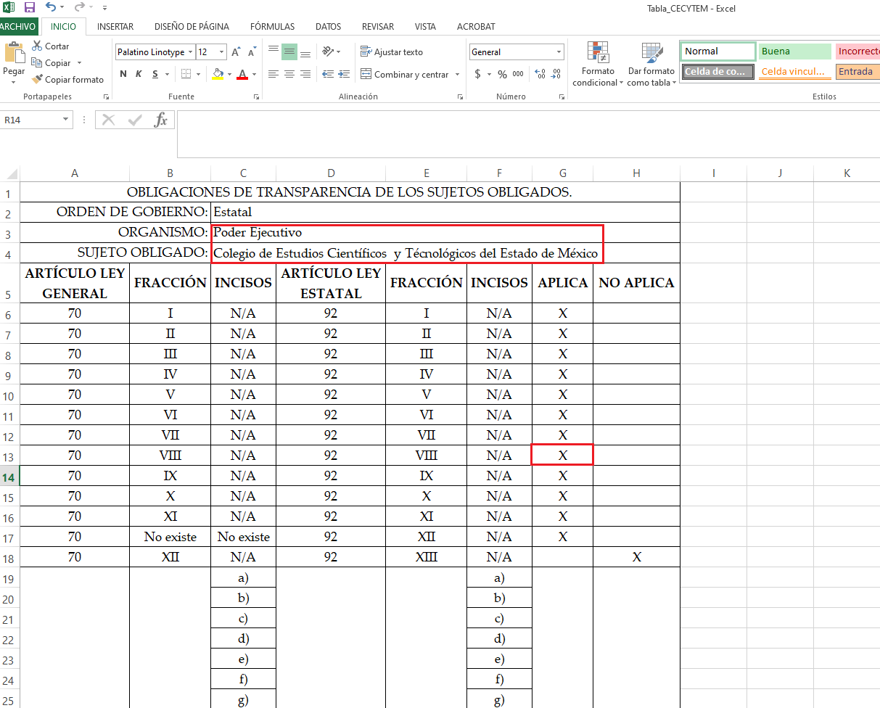

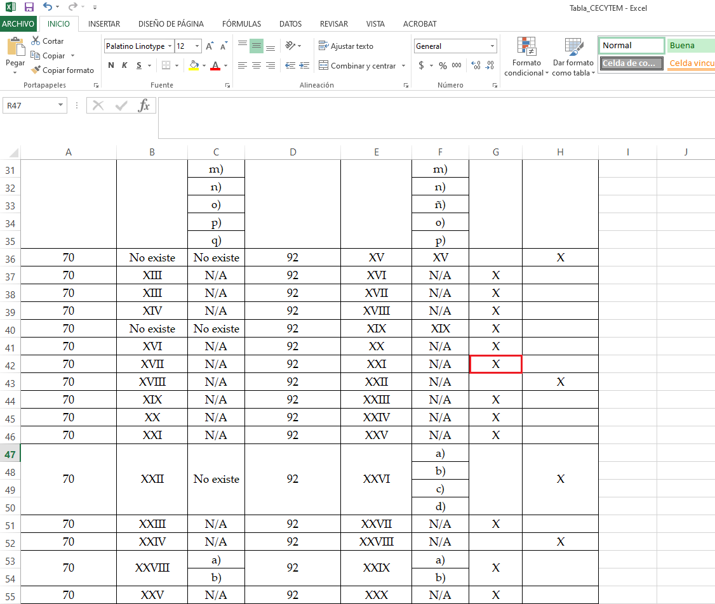
Con base en lo anteriormente expuesto, se arriba a la conclusión de que la esfera competencial del Sujeto Obligado lo constriñe a generar, poseer y administrar la información requerida.
Una vez sentado lo anterior, como se mencionó en el antecedente segundo El Sujeto Obligado rindió su respuesta, en los siguientes términos:
“En respuesta a la solicitud recibida, nos permitimos hacer de su conocimiento que con fundamento en el artículo 53, Fracciones: II, V y VI de la Ley de Transparencia y Acceso a la Información Pública del Estado de México y Municipios, le contestamos que:
Estimado solicitante, en respuesta a su solicitud de acceso a la información donde requiere informes sobre la trayectoria académica y profesional del orientador Jesús Vaca Mejorada, así como conocer las percepciones y prestaciones que recibe por el desempeño de sus funciones; por este medio me permito adjuntar la respuesta correspondiente al mismo tiempo que hago de su conocimiento que dicho servidor público cuenta con la Licenciatura en Piscología Educativa, así como la Maestría en Psicopedagogía, desempeñando actualmente la función de Coordinador del Departamento de Orientación Educativa, del programa "Yo no abandono". Finalmente informo a usted, que las prestaciones económicas de los servidores públicos adscritos al Colegio de Estudios Científicos y Tecnológicos del Estado de México, se encuentran descritas dentro del contrato colectivo de trabajo del personal administrativo mismo que se encuentra publicado en la plataforma de IPOMEX, en la Fracción XX A y puede consultarse dentro de la siguiente liga: https://www.ipomex.org.mx/ipo3/lgt/indice/CECyTEM/art_92_xx_a/3.web Sin otro particular, reciba un cordial saludo” [Sic]

En este sentido, con relación a la liga electrónica referida mediante la respuesta a la solicitud de información, sirve de sustento las siguientes imágenes ilustrativas:

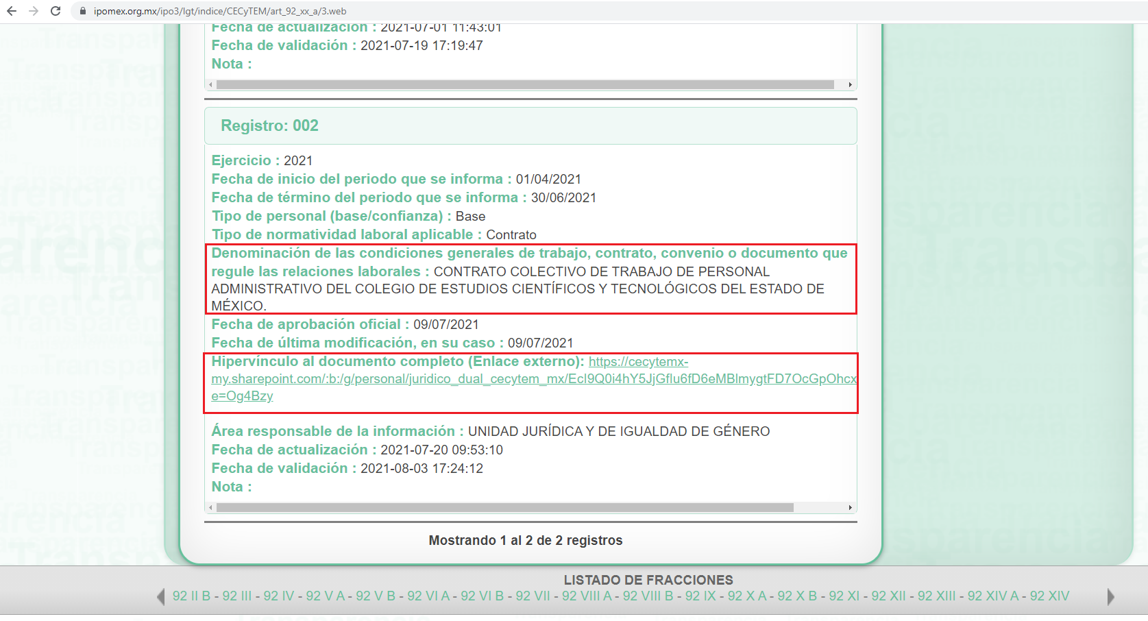
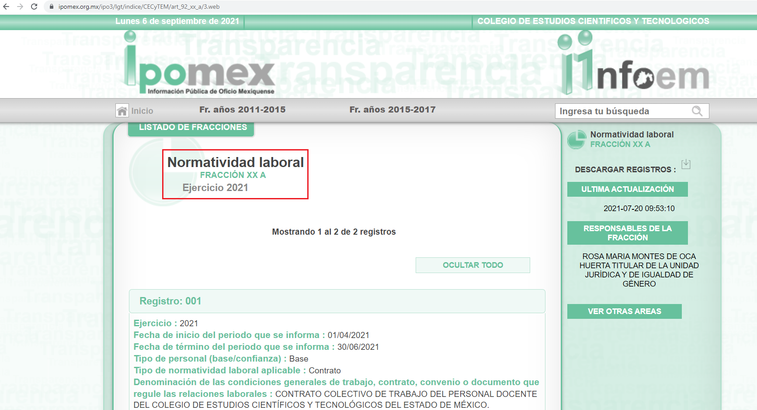
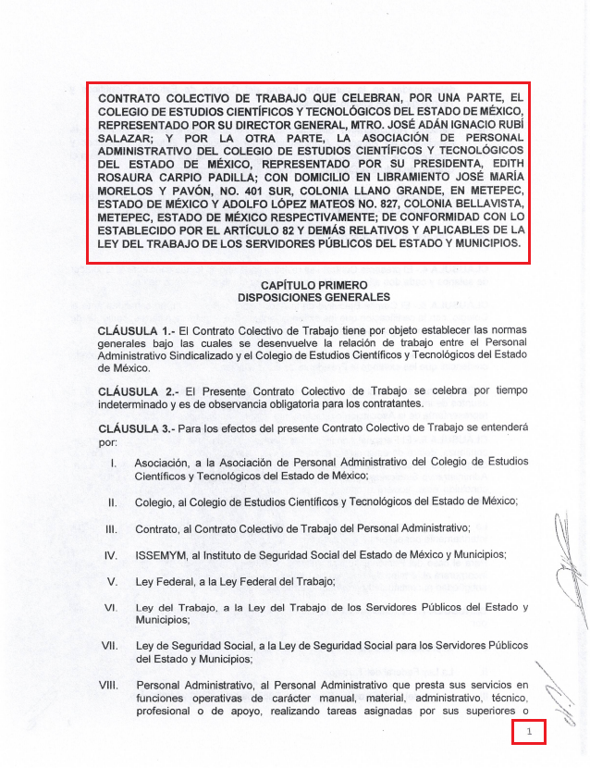
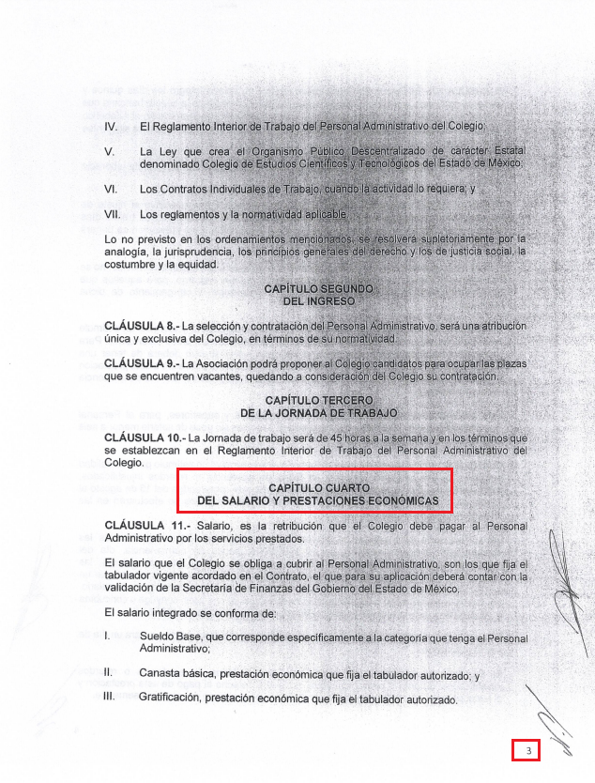

De forma complementaria, mediante respuesta primigenia, El Sujeto Obligado adjuntó los siguientes soportes documentales:
- “CCF_000390.pdf”: Oficio 210C0401050000L/951/2021 signado por el Director de Administración y Finanzas, refleja trayectoria profesional del servidor público referido en la solicitud de información 00025/CECyTEM/IP/2021, sueldo bruto y neto mensual, de igual forma, con relación a las prestaciones económicas remite al Portal IPOMEX, fracción XXA “Normatividad laboral”; de fecha diecisiete de agosto de dos mil veintiuno.

Inconforme con la respuesta del Sujeto Obligado, La Recurrente interpuso recurso de revisión en fecha veinticinco de agosto, admitiéndose el treinta de agosto, ambos de dos mil veintiuno. Señalando como razones o motivos de inconformidad:
“oMITEN PROPORCIONAR ALGUN DATO REFERENETE A LAS PRETACIONES ECONÓMICAS QUE PERCIBE JESUSA VACA MEJORADA” [Sic]

Es decir, los motivos de inconformidad esgrimidos por la particular se encuentran encauzados a resaltar la actualización de la causal de procedencia inmersa en el numeral 179, fracción V de la Ley de Transparencia local, porción normativa que dispone a la literalidad lo siguiente:
“Artículo 179. El recurso de revisión es un medio de protección que la Ley otorga a los particulares, para hacer valer su derecho de acceso a la información pública, y procederá en contra de las siguientes causas:
(…)
V. La entrega de información incompleta;
(…)” [Sic]

Bajo estas líneas argumentativas, la parte de la solicitud sobre la que no se expresó inconformidad, debe declararse consentida por la hoy Recurrente, ya que no pueden producirse efectos jurídicos tendentes a revocar, confirmar o modificar la parte de la respuesta con relación a la parte de la solicitud que no fue motivo de disenso ya que se infiere un consentimiento de La Recurrente ante la falta de impugnación eficaz. Sirve de sustento a lo anterior, por analogía, la tesis jurisprudencial, que a la letra dice:
“Época: Novena
Registro: 176608
Tipo de tesis: Jurisprudencia
Fuente: Semanario Judicial de la Federación y su Gaceta
Diciembre de 2005, Tomo XXII
Materia (s): Común
Tesis: VI. 3o.C. J/60
Página: 2365
ACTOS CONSENTIDOS. SON LOS QUE NO SE IMPUGNAN MEDIANTE EL RECURSO IDÓNEO.
Debe reputarse como consentido el acto que no se impugnó por el medio establecido por la ley, ya que si se hizo uso de otro no previsto por ella o si se hace una simple manifestación de inconformidad, tales actuaciones no producen efectos jurídicos tendientes a revocar, confirmar o modificar el acto reclamado en amparo, lo que significa consentimiento del mismo por falta de impugnación eficaz.
TERCER TRIBUNAL COLEGIADO EN MATERIA CIVIL DEL SEXTO CIRCUITO.
Amparo en revisión 2/90. Germán Miguel Núñez Rivera. 13 de noviembre de 1990. Unanimidad de votos. Ponente: Juan Manuel Brito Velázquez. Secretaria: Luz del Carmen Herrera Calderón.
Amparo en revisión 393/90. Amparo Naylor Hernández y otros. 6 de diciembre de 1990. Unanimidad de votos. Ponente: Juan Manuel Brito Velázquez. Secretaria: María Dolores Olarte Ruvalcaba.
Amparo directo 352/2000. Omar González Morales. 1o. de septiembre de 2000. Unanimidad de votos. Ponente: Teresa Munguía Sánchez. Secretaria: Julieta Esther Fernández Gaona.
Amparo directo 366/2005. Virginia Quixihuitl Burgos y otra. 14 de octubre de 2005. Unanimidad de votos. Ponente: Norma Fiallega Sánchez. Secretario: Horacio Óscar Rosete Mentado.
Amparo en revisión 353/2005. Francisco Torres Coronel y otro. 4 de noviembre de 2005. Unanimidad de votos. Ponente: Filiberto Méndez Gutiérrez. Secretaria: Carla Isselín Talavera.” [Sic]

De forma complementaria, robustece lo anterior el criterio 01/20 emitido por el Instituto Nacional de Transparencia, Acceso a la Información y Protección de Datos Personales, cuyo rubro y texto señalan a la literalidad lo siguiente:
“ACTOS CONSENTIDOS TÁCITAMENTE. IMPROCEDENCIA DE SU ANÁLISIS.
Si en su recurso de revisión, la persona recurrente no expresó inconformidad alguna con ciertas partes de la respuesta otorgada, se entienden tácitamente consentidas, por ende, no deben formar parte del estudio de fondo de la resolución que emite el Instituto.
Resoluciones:
RRA 4548/18. Instituto de Seguridad y Servicios Sociales de los Trabajadores del Estado. 12 de septiembre de 2018. Por unanimidad. Comisionado Ponente Oscar Mauricio Guerra Ford.
http://consultas.ifai.org.mx/descargar.php?r=./pdf/resoluciones/2018/&a=RRA%204548.pdf
RRA 5097/18. Secretaría de Hacienda y Crédito Público. 05 de septiembre de 2018. Por unanimidad. Comisionado Ponente Joel Salas Suárez.
http://consultas.ifai.org.mx/descargar.php?r=./pdf/resoluciones/2018/&a=RRA%205097.pdf
RRA 14270/19. Registro Agrario Nacional. 22 de enero de 2020. Por unanimidad. Comisionado Ponente Francisco Javier Acuña Llamas.
http://consultas.ifai.org.mx/descargar.php?r=./pdf/resoluciones/2019/&a=RRA%2014270.pdf” [Sic]

Ahora bien, como fue mencionado en el antecedente quinto, El Sujeto Obligado fue omiso en rendir su informe justificado. De ahí que deba arribarse a las siguientes consideraciones:
- A través del derecho de acceso a la información pública y con relación a un servidor público referido en la solicitud de información, fue requerido el o los documentos en donde conste la trayectoria académica y profesional, así como el o los documentos en donde consten las percepciones y prestaciones que recibe por su labor, ambos requerimientos suplidos en cuanto a su temporalidad –dos de agosto de dos mil veintiuno-, en estricta observancia al principio de suplencia de la queja deficiente.
- De una interpretación sistemática a diversos numerales del Reglamento Interior del Colegio de Estudios Científicos y Tecnológicos del Estado de México; así como de diversos apartados del Manual General de Organización del Sujeto Obligado, se advierte que el Director de Administración y Finanzas, el Subdirector de Administración, así como el Jefe del Departamento de Administración de Personal fungen como los sujetos habilitados competentes para atender la solicitud de información.
- Mediante respuesta, El Sujeto Obligado:
- Señaló el sueldo bruto neto y mensual del servidor público referido en la solicitud de información.
- Precisó la trayectoria profesional del servidor público referido en la solicitud de información.
- Remitió a la particular a su portal IPOMEX, específicamente a la fracción XXA “Normatividad laboral”, precisando que cuenta con un Contrato colectivo de trabajo de personal administrativo del Colegio de Estudios Científicos y Tecnológicos del Estado de México, soporte documental que en su capítulo cuarto desglosa lo relativo al salario y prestaciones económicas.
- Finalmente, con relación a la trayectoria académica, El Sujeto Obligado se limitó a referir que el servidor público mencionado en la solicitud de información 00025/CECyTEM/IP/2021 cuenta con una Licenciatura en Psicología Educativa, así como una maestría en Psicopedagogía.
- Que de una interpretación gramatical y literal a los motivos de inconformidad esgrimidos por la particular, se advierte que se limitó a impugnar lo relativo a las prestaciones, actualizándose en consecuencia, la figura de actos consentidos.
- Asimismo, si bien es cierto que El Sujeto Obligado fue omiso en rendir informe justificado, lo cierto también es que los motivos de inconformidad esgrimidos por el particular devienen infundados, ya que el requerimiento relativo a prestaciones fue debidamente atendido por El Sujeto Obligado mediante el contrato colectivo previamente referido e inmerso en la fracción XXA “Normatividad laboral” de su portal IPOMEX.

Consecuentemente, este Órgano Garante arriba a la conclusión de que la respuesta primigenia del Sujeto Obligado se encuentra dotada de los principios de congruencia y exhaustividad, los cuales a toda luz garantizan el derecho de acceso a la información pública. Robustece lo anterior el criterio 02/17 del Instituto Nacional de Transparencia, Acceso a la Información y Protección de Datos Personales que dispone a la literalidad lo siguiente:
“CONGRUENCIA Y EXHAUSTIVIDAD. SUS ALCANCES PARA GARANTIZAR EL DERECHO DE ACCESO A LA INFORMACIÓN.
De conformidad con el artículo 3 de la Ley Federal de Procedimiento Administrativo, de aplicación supletoria a la Ley Federal de Transparencia y Acceso a la Información Pública, en términos de su artículo 7; todo acto administrativo debe cumplir con los principios de congruencia y exhaustividad. Para el efectivo ejercicio del derecho de acceso a la información, la congruencia implica que exista concordancia entre el requerimiento formulado por el particular y la respuesta proporcionada por el sujeto obligado; mientras que la exhaustividad significa que dicha respuesta se refiera expresamente a cada uno de los puntos solicitados. Por lo anterior, los sujetos obligados cumplirán con los principios de congruencia y exhaustividad, cuando las respuestas que emitan guarden una relación lógica con lo solicitado y atiendan de manera puntual y expresa, cada uno de los contenidos de información.
Expedientes: RRA 0003/16 Comisión Nacional de las Zonas Áridas. 29 de junio de 2016. Por unanimidad. Comisionado Ponente Oscar Mauricio Guerra Ford.
RRA 0100/16. Sindicato Nacional de Trabajadores de la Educación. 13 de julio de 2016. Por unanimidad. Comisionada Ponente Areli Cano Guadiana.
RRA 1419/16 Secretaría de Educación Pública. 14 de septiembre de 2016. Por unanimidad. Comisionado Ponente Rosendoevgueni Monterrey Chepov.” [Sic]

En mérito de lo expuesto en líneas anteriores, resultan infundados los motivos de inconformidad que arguye El Recurrente en su medio de impugnación que fuera materia de estudio, por ello con fundamento en el artículo 186 fracción II de la Ley de Transparencia y Acceso a la Información Pública del Estado de México y Municipios, se CONFIRMA la respuesta a la solicitud de información número 00025/CECyTEM/IP/2021 que ha sido materia del presente fallo.
Por lo antes expuesto y fundado es de resolverse y,

SE RESUELVE
PRIMERO. Se CONFIRMA la respuesta entregada por EL SUJETO OBLIGADO a la solicitud de información número 00025/CECyTEM/IP/2021, por resultar infundados los motivos de inconformidad que arguye LA RECURRENTE, en términos del Considerando CUARTO de la presente resolución.

SEGUNDO. Notifíquese la presente resolución al Titular de la Unidad de Transparencia del SUJETO OBLIGADO a través del Sistema de Acceso a la Información Mexiquense (SAIMEX).

TERCERO. Notifíquese la presente resolución a LA RECURRENTE a través del Sistema de Acceso a la Información Mexiquense (SAIMEX).

CUARTO. Se hace del conocimiento de LA RECURRENTE que, de conformidad con lo establecido en el artículo 196 de la Ley de Transparencia y Acceso a la Información Pública del Estado de México y Municipios, en caso de que considere que la resolución le cause algún perjuicio podrá impugnarla vía juicio de amparo en los términos de las leyes aplicables.

ASÍ LO ACORDÓ, POR UNANIMIDAD DE VOTOS, EL PLENO DEL INSTITUTO DE TRANSPARENCIA, ACCESO A LA INFORMACIÓN PÚBLICA Y PROTECCIÓN DE DATOS PERSONALES DEL ESTADO DE MÉXICO Y MUNICIPIOS, CONFORMADO POR LOS COMISIONADOS JOSÉ MARTÍNEZ VILCHIS, MARÍA DEL ROSARIO MEJÍA AYALA, SHARON CRISTINA MORALES MARTÍNEZ, LUIS GUSTAVO PARRA NORIEGA Y GUADALUPE RAMÍREZ PEÑA; EN LA TRIGÉSIMA QUINTA SESIÓN ORDINARIA CELEBRADA EL SEIS DE OCTUBRE DE DOS MIL VEINTIUNO, ANTE EL SECRETARIO TÉCNICO DEL PLENO, ALEXIS TAPIA RAMÍREZ.
CRR/JCMA

